|  |  |  |
| --- | --- | --- |
|  | **La Sarthe de sa source au Loir**  Code Sandre : M0  Région hydrographique : la Loire de la Maine à la mer  Nombre de points de simulation de débit : 56 | Une image contenant texte, Police, logo, Graphique  Description générée automatiquement  Le fonds vert aidera un peu le vélo, une réserve civile pourrait être  créée, et pour le reste on piétine - Isabelle et le vélo  A +4°C |

**CLIMAT**

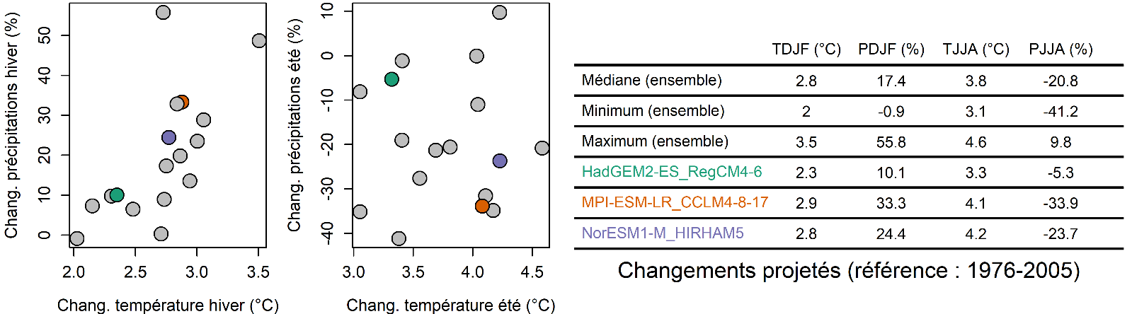

**HYDROLOGIE**

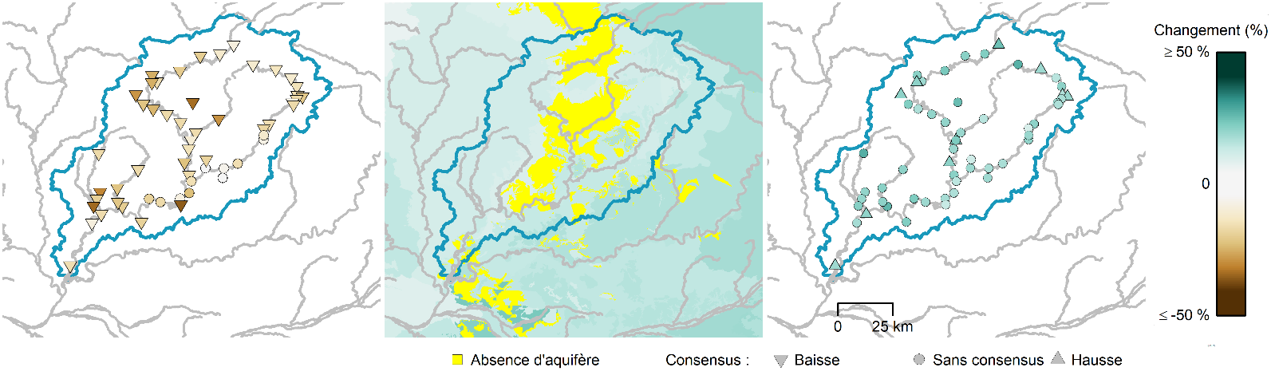

**VCN10 Recharge annuelle QJXA**

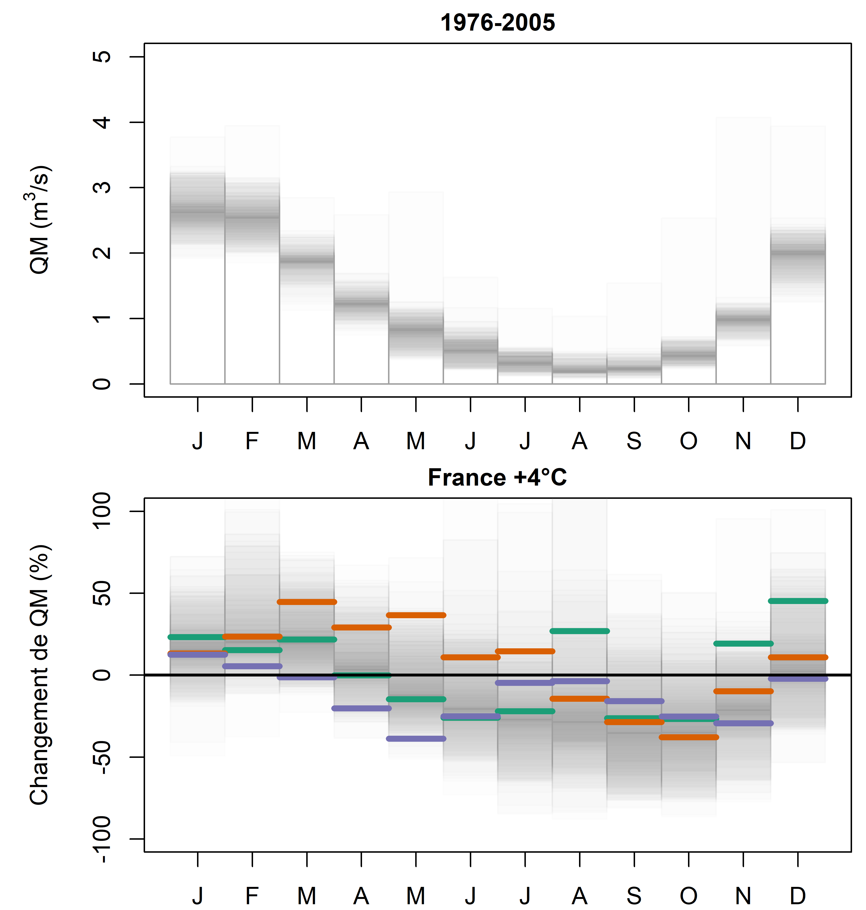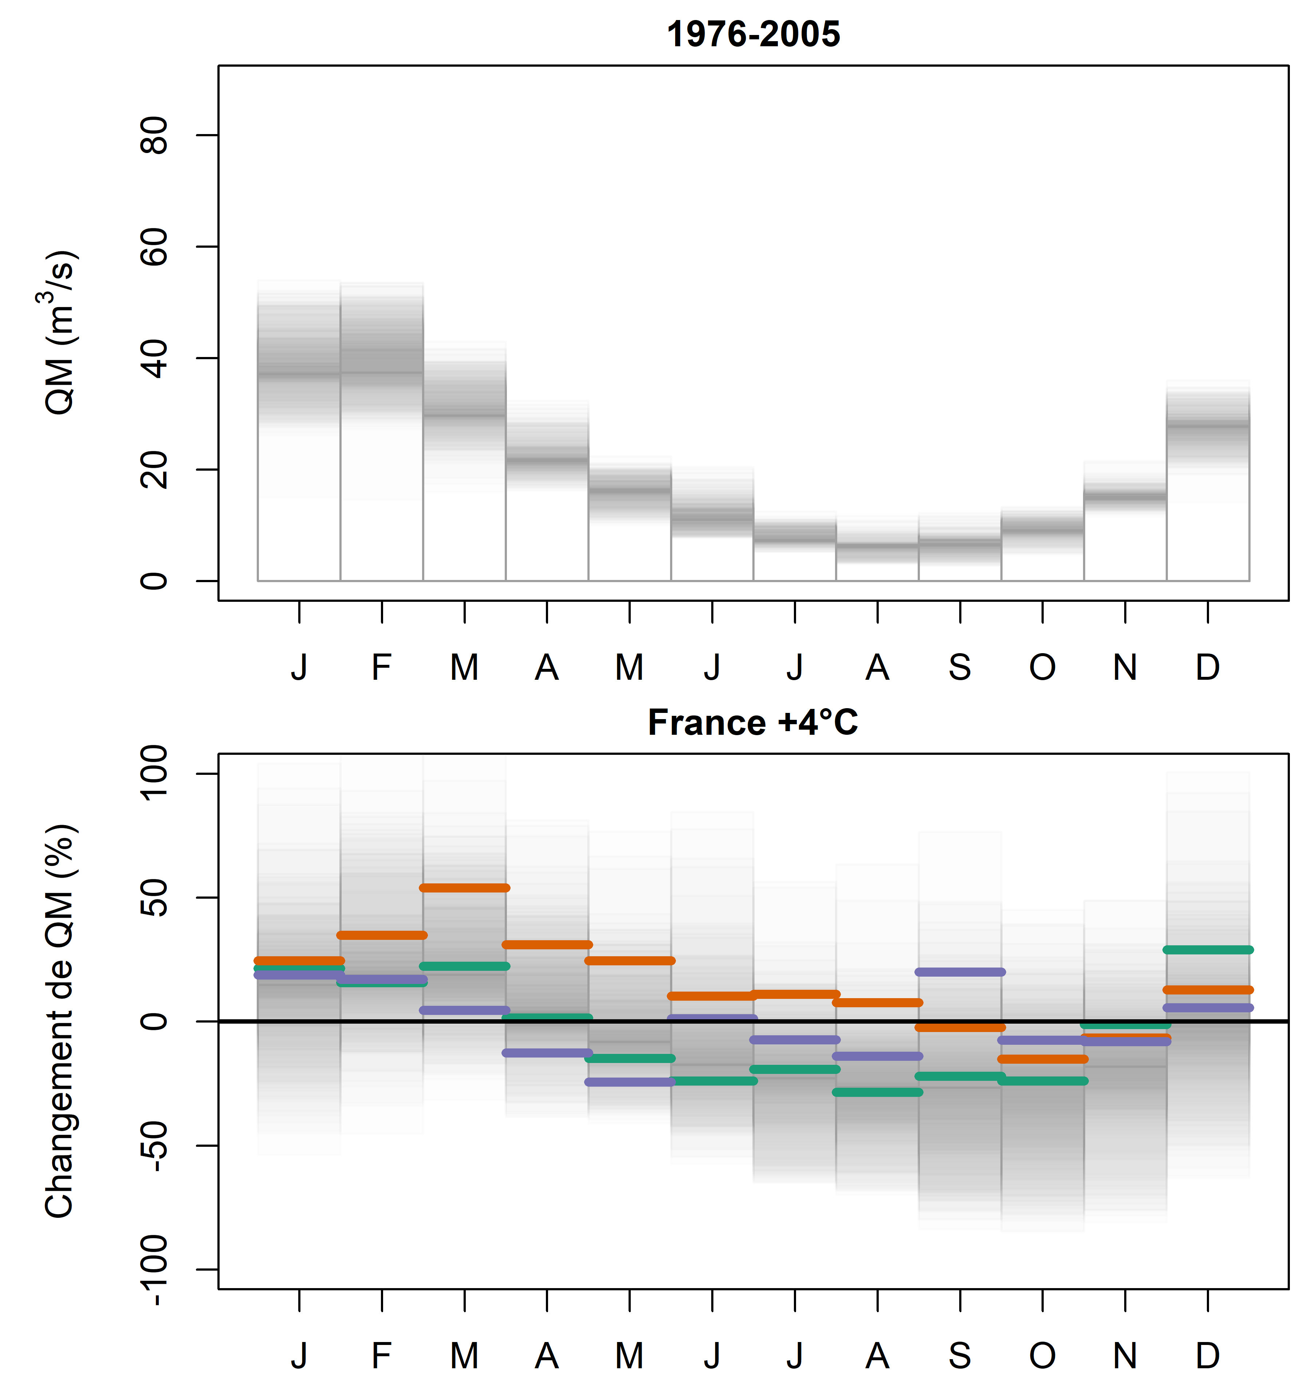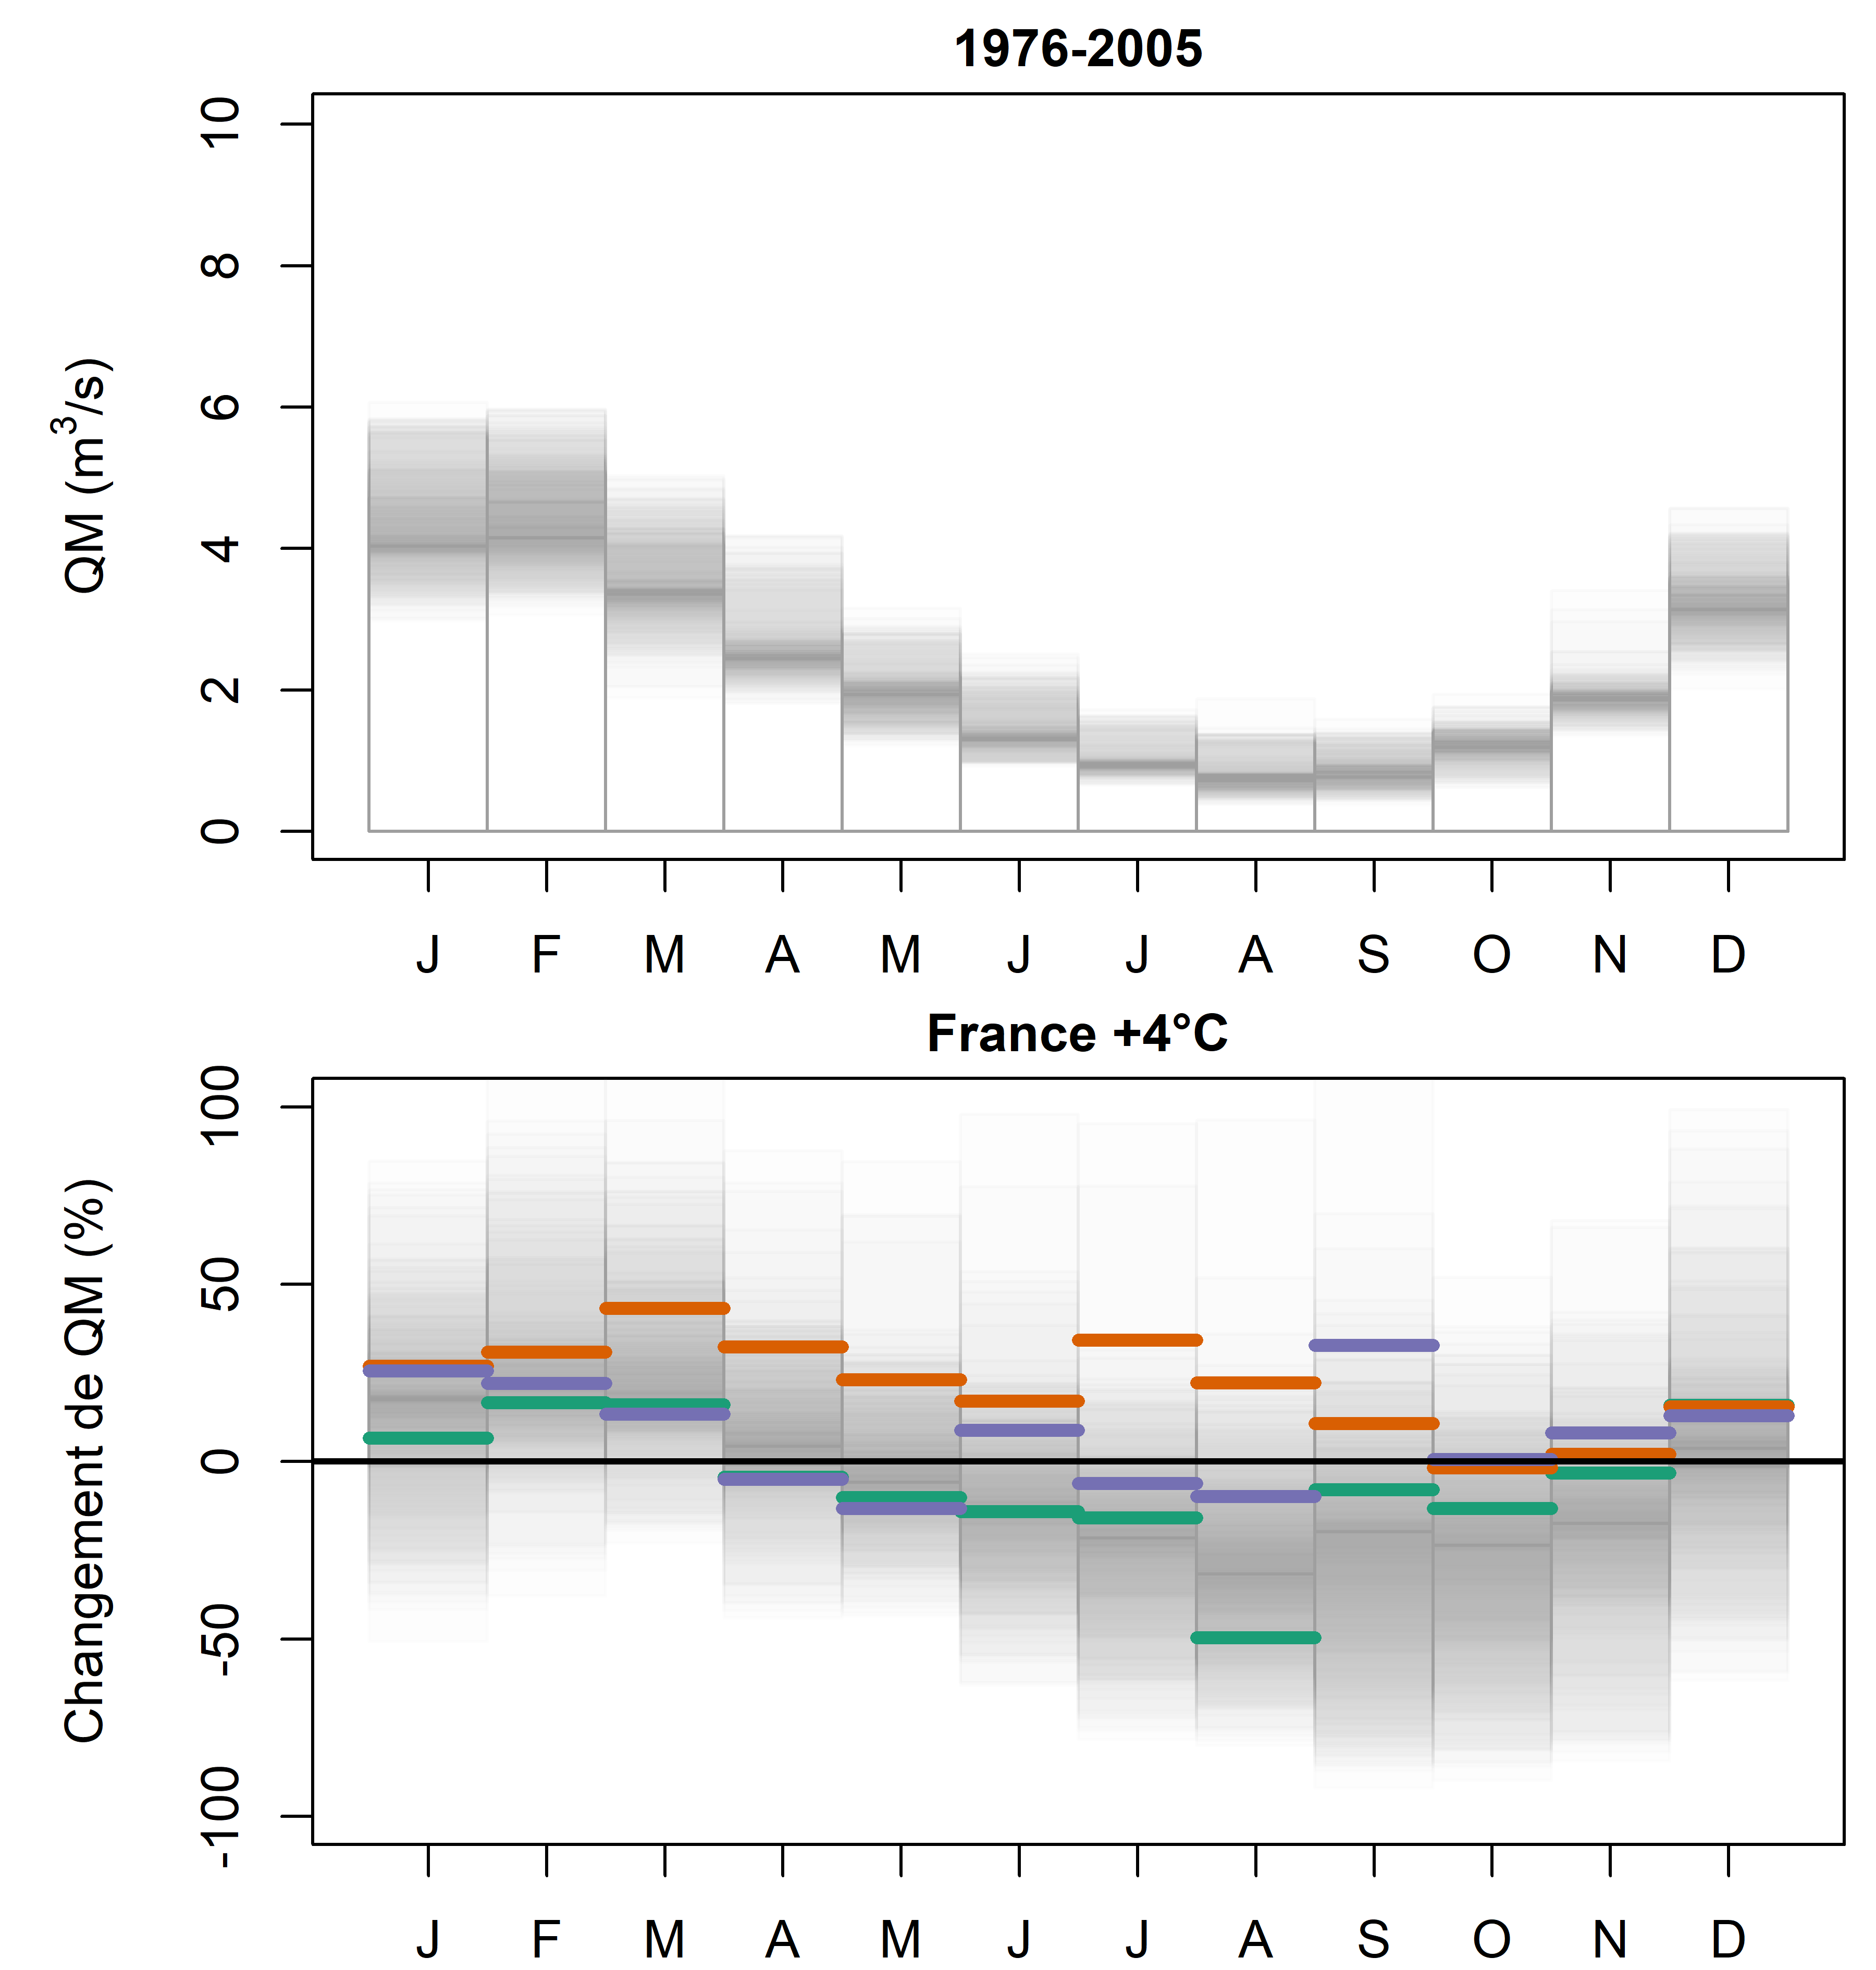

Rivière1 à X1 (S1 km²) Rivière2 à X2 (S2 km²) Rivière3 à X3 (S3 km²)

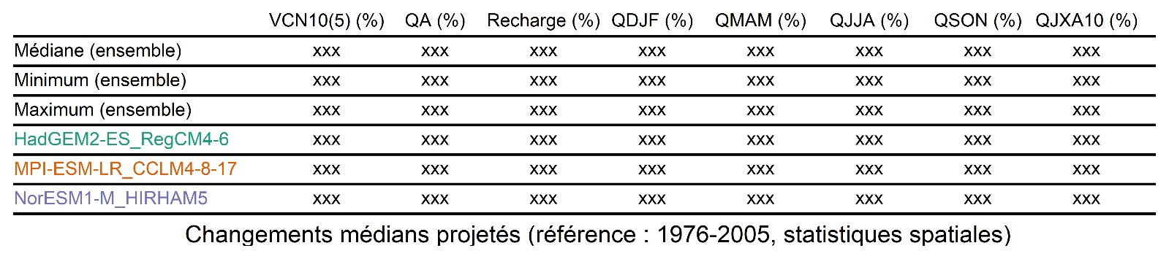

Avertissement : Il ne s’agit pas de prévisions mais d’indications d’évolutions possibles. Ces fiches sont volontairement synthétiques et une notice d’accompagnement fournit des informations pour la lecture et l’interprétation des graphiques de cette fiche.